Информационно-статистический обзор
рассмотренных в октябре 2019 года обращений, запросов информации
и сообщений граждан, объединений граждан, в том числе юридических лиц,
поступивших в адрес Главы Барабинского района Новосибирской области
и в администрацию Барабинского района Новосибирской области,
а также результатов рассмотрения обращений и принятых по ним мер

Рассмотрение письменных и личных обращений, устных сообщений и запросов граждан, объединений граждан, в том числе юридических лиц, поступивших в адрес Главы Барабинского района Новосибирской области и в администрацию Барабинского района Новосибирской области организовано в соответствии с Конституцией Российской Федерации, действующим федеральным и областным законодательством, нормативными правовыми актами администрации Барабинского района Новосибирской области.

Организацию работы по объективному, всестороннему и своевременному рассмотрению обращений граждан осуществляет общественная приемная Главы Барабинского района Новосибирской области.

В октябре 2019 года в адрес Главы Барабинского района Новосибирской области и в администрацию Барабинского района Новосибирской области через общественную приемную Главы Барабинского района Новосибирской области поступило 18 обращений, сообщений (в сентябре 2019 года - 11; в октябре 2018 года – 27), в том числе:
- письменных обращений и жалоб – 11 (в сентябре 2019 года - 4; в октябре 2018 года – 12);
- устных обращений на личных приемах Главы Барабинского района Новосибирской области – 4 (в сентябре 2019 года - 2; в октябре 2018 года – 6);
- обращений к руководителю общественной приемной Главы Барабинского района Новосибирской области – 2 (в сентябре 2019 года - 4; в октябре 2018 года – 5);
- устных сообщений и запросов в справочную телефонную службу общественной приемной Главы Барабинского района Новосибирской области – 1 (в сентябре 2019 года - 1;
в октябре 2018 года – 4).

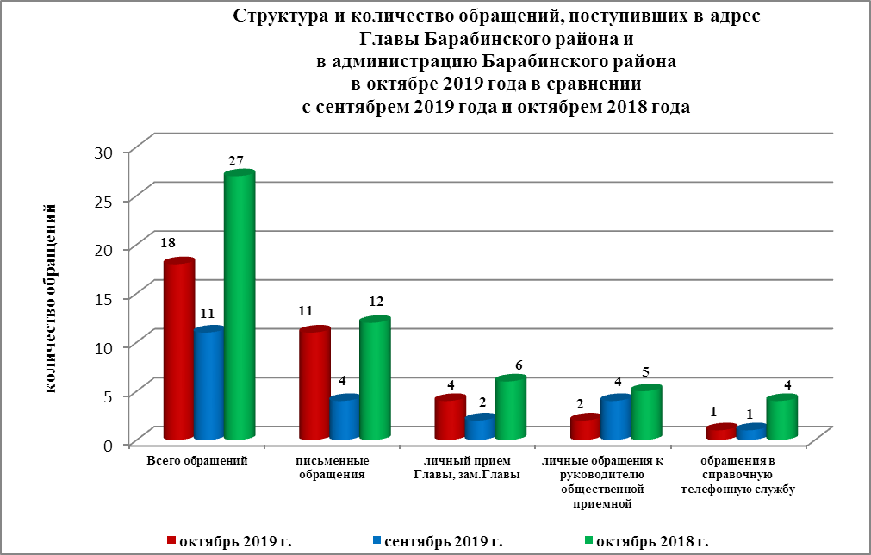

Все обращения, сообщения, запросы граждан, организаций и общественных объединений регистрируются в единой системе электронного документооборота CompanyMedia 4.
В октябре 2019 года общее количество письменных и личных обращений, устных сообщений и запросов увеличилось на 64% (на 7 обращений) в сравнении с сентябрем 2019 года и уменьшилось на 33% (на 9 обращений) в сравнении с октябрем 2018 года.

В 18 обращениях, сообщениях содержится 21 вопрос, относящийся к тематическим разделам:
- жилищно-коммунальная сфера – 9 (42% от общего количества вопросов);
- социальная сфера – 5 (24%);
- экономическая сфера – 4 (19%);
- государство, общество, политика – 2 (10%);
- оборона, безопасность, законность – 1 (5%).

Во исполнение Указа Президента Российской Федерации от 17.04.2017 №171
«О мониторинге и анализе результатов рассмотрения обращений граждан и организаций, а также о мерах, принятых по таким обращениям» с 01.07.2017 руководителем общественной приемной Главы Барабинского Новосибирской области района в разделе «Результаты рассмотрения обращений» в защищенной части информационного ресурса ССТУ.РФ вносится информация об обращениях и результатах рассмотрения обращений, а также о мерах, принятых по таким обращениям, поступившим в администрацию Барабинского района Новосибирской области напрямую непосредственно от заявителя.

Письменные обращения
В октябре 2019 года в администрацию Барабинского района поступило 11 письменных обращений (в сентябре 2019 года - 4; в октябре 2018 года – 12).
Количество письменных обращений в октябре 2019 увеличилось в сравнении с сентябрем 2019 года на 175% (на 7 обращений) и уменьшилось на 8% (на 1 обращение) в сравнении с октябрем 2018 года.

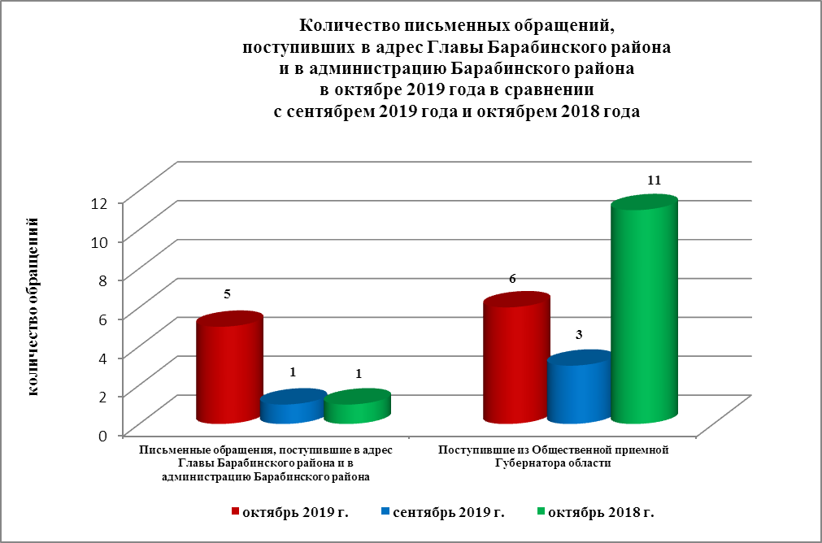

По видам письменные обращения подразделяются на:
- заявления – 11 (100%)– (в сентябре 2019 года - 4 (100%); в октябре 2018 - 12 (100%);
- жалобы – 0 (в сентябре 2019 года - 0; в октябре 2018 года - 0);
- запросы информации – 0 (в сентябре 2019 года - 0; в октябре 2018 года -0).

11 письменных обращений содержат 13 вопросов, относящихся к тематическим разделам:
- жилищно-коммунальная сфера (содержание общего имущества МКД, перебои в тепло- и водоснабжении, откачка ЖБО в сельской местности) - 7 (55% от общего количества вопросов);
- государство, общество, политика (соблюдение требований Конституции РФ, о действиях должностных лиц ОМС в сфере ЖКХ) – 2 (15%);
- социальная сфера (организация доставки школьников, обеспечение инвалида ТСР) - 2 (15%);
- экономическая сфера (обрезка деревьев, отлов безнадзорных животных) – 2 (15%).

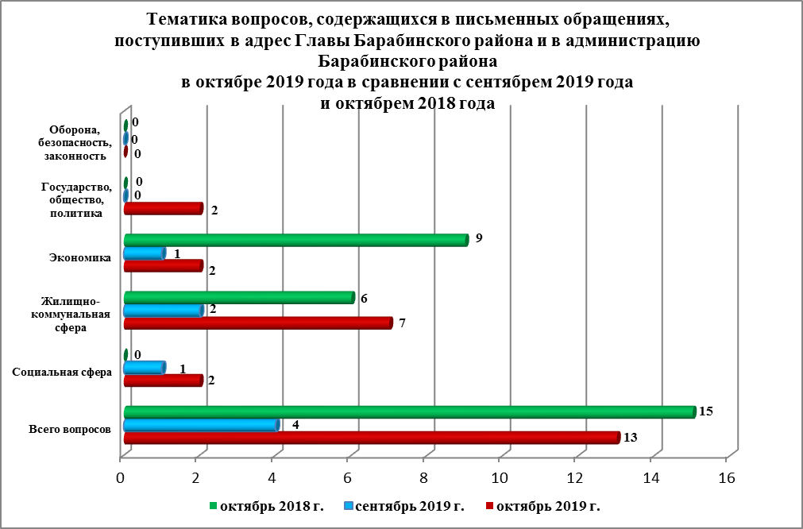

Контроль за своевременным, объективным и полным рассмотрением обращений осуществляют заместители Главы администрации Барабинского района Новосибирской области, руководитель общественной приемной. Обращение снимается с контроля Главой района Новосибирской области в том случае, если дан полный и объективный ответ, подписанный Первым заместителем или заместителями Главы администрации.

По результатам рассмотрения письменных обращений:
- поддержано (предложение признано целесообразным, заявление или жалоба - обоснованными и подлежащими удовлетворению) – 1 (9%) (в сентябре 2019 года - 1 (25%);
в октябре 2018 года – 0), в том числе приняты меры (фактически реализованные предложения, фактически удовлетворенные заявления или жалобы) – 1 (9%) (в сентябре 2019 года - 1 (25%); в октябре 2018 года – 0);
- разъяснено – 10 (91%) (в сентябре 2019 года - 3 (75%); в октябре 2018 года – 12 (100%).

Личный приём граждан
В соответствии с постановлением Главы Барабинского района Новосибирской области от 24.04.2018 № 420 «Об организации личных приёмов граждан в администрации Барабинского района» установлен единый день личного приёма граждан Главой Барабинского района Новосибирской области, заместителями Главы администрации Барабинского района Новосибирской области - каждая пятница месяца с 14.00 до 17.00.
В октябре 2019 года на личный приём к Главе Барабинского района Новосибирской области, заместителям Главы обратились 4 человека по 5 вопросам (в сентябре 2019 года - 2; в октябре 2018 года – 6).
По сравнению с сентябрем 2019 года количество обращений граждан на личных приёмах увеличилось на 100% (на 2 обращения).
Вопросы, содержащиеся в устных обращениях, относятся к тематическим разделам:
- социальная сфера (оказание материальной помощи, возмещение ущерба) - 3 (60%);
- экономическая сфера (отлов животных) – 1 (20%);
- жилищно-коммунальная сфера (предоставление жилого помещения сироте) - 1 (20%).

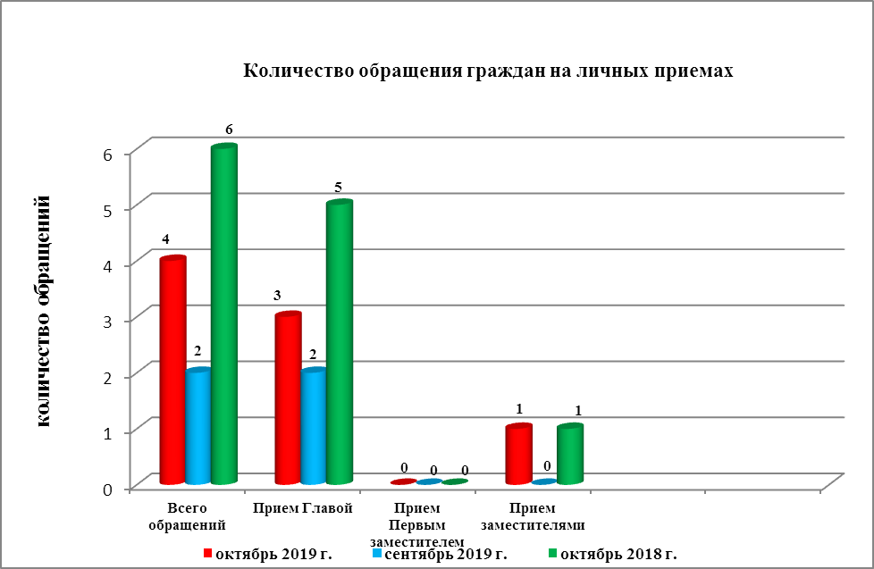

Устные сообщения и запросы в справочную телефонную службу общественной приёмной Главы Барабинского района Новосибирской области
В октябре 2019 года в справочную телефонную службу поступило 1 сообщение
(в сентябре 2019 года - 1; в октябре 2018 года – 4), относящееся к тематическому разделу «Жилищно-коммунальная сфера» (запись на личный прием по вопросу предоставления жилья сироте). Заявителю даны устные разъяснения по телефону, записан на личный приём к заместителю Главы администрации Барабинского района Новосибирской области.
Общее количество устных сообщений и запросов в справочную телефонную службу осталось на уровне сентября 2019 года и уменьшилось на 75% (на 3 сообщения) в сравнении с октябрем 2018 года.
С 01.09.2017 года в администрации Барабинского района Новосибирской области внедрена система приёма и обработки в реальном режиме времени электронных сообщений, поступивших в форме смс-сообщений по справочному телефонному номеру справочной телефонной службы администрации Барабинского района Новосибирской области.
За рассматриваемый период времени смс-сообщения в администрацию Барабинского района Новосибирской области не поступали.
Приём граждан руководителем
общественной приёмной Главы Барабинского района Новосибирской области
В октябре 2019 года к руководителю общественной приёмной Главы Барабинского района Новосибирской области обратились 2 человека (в сентябре 2019 года - 4; в октябре 2018 года – 5) по вопросам, относящимся к тематическим разделам:
- экономическая сфера (запись на личный прием по вопросу отлова безнадзорных собак) – 1 человек;
- оборона, безопасность, законность (о получении справки о составе семьи) – 1 человек.
Всем заявителям даны устные разъяснения во время приёма согласно действующему законодательству.
Количество обращений к руководителю общественной приёмной в октябре 2019 года уменьшилось на 50% (на 2 обращения) в сравнении с сентябрем 2019 года и на 60% (на 3 обращения) в сравнении с октябрем 2018 года.

В постоянном режиме применяется система личного приема граждан, обеспечивающая права граждан, пришедших на личный прием в любую приемную государственного органа либо органа местного самоуправления, на получение ответов, в том числе в режиме видео-, аудиосвязи и иных видов связи, от иных государственных органов и органов местного самоуправления, в компетенцию которых входит решение поставленных при личных обращениях вопросов с использованием специального программного обеспечения ССТУ по проведению личного приема.

Контроль за соблюдением порядка рассмотрения обращений, оказание методической помощи в организации работы с обращениями, запросами информации
По состоянию на 01.11.2019 года в администрации Барабинского района Новосибирской области обращений, поставленных на контроль общественной приемной Главы Барабинского района Новосибирской области, с истекшими сроками рассмотрения нет.

